МИНИСТЕРСТВО НАУКИ И ВЫСШЕГО ОБРАЗОВАНИЯ

РОССИЙСКОЙ ФЕДЕРАЦИИ

федеральное государственное бюджетное образовательное учреждение

высшего образования

«УЛЬЯНОВСКИЙ ГОСУДАРСТВЕННЫЙ ТЕХНИЧЕСКИЙ УНИВЕРСИТЕТ»

Кафедра «Информационные системы»

Дисциплина «Методы искусственного интеллекта для принятия кредитных решений»

**Лабораторная работа № 5**

Методы кластеризации

Выполнил:

студент гр. ИИмд-21

Прохоров Д.В.

Проверил:

Доцент, к.т.н., доцент

Романов А.А.

Ульяновск,   
2023 г.

**Цель работы**

Ознакомиться с примером кластеризации и провести эксперименты с кластеризацией на основе данных из лабораторной работы №1.

**Порядок выполнения работы**

1. Авторизоваться в сервисе Google Colab.
2. Ознакомиться с примером кластеризации (в каталоге лабораторной)
3. Загрузить свои данные из ЛР 1 и провести эксперименты по кластеризации.

Результат кластеризации представлен на рисунке 1, где duration – срок погашения кредита в месяцах, credit amount – сумма кредита в немецких марках.

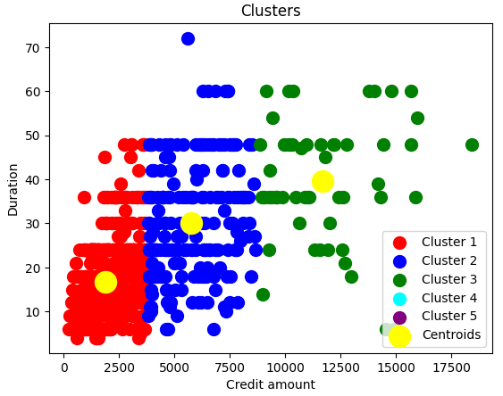

Рисунок 1 – Результат кластеризации

По рисунку видно, как данные поделены на три кластера. Заметно, что больше всего точек сконцентрировано в кластере 1, который обозначает краткосрочные небольшие кредиты. Кластер 2 обозначает кредиты средней суммы, а 3 кластер содержит кредиты с большой суммой на длительный срок.

Результат второго эксперимента представлен на рисунке 2, где job – уровень работы от низкого к высокому (от 0 до 3), age – возраст клиента.

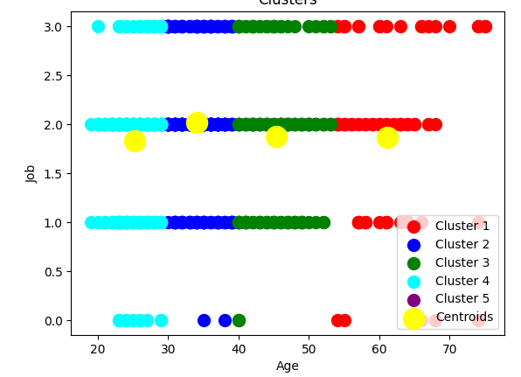

Рисунок 2 – Результат кластеризации №2

По рисунку видно, как данные поделены на четыре кластера. Кластер 1 обозначает молодых клиентов. Видно, что большая часть таких клиентов имеет средний уровень рабочей квалификации. Кластер 2 содержит клиентов от 20 до 30 лет. Заметно, что низкоквалифицированных клиентов в таком возрасте почти нет. Кластер 3 содержит клиентов среднего возраста. Большое число таких клиентов имеет как высококвалифицированную работу, так и среднеквалифицированную. Кластер 4 содержит клиентов пенсионного и предпенсионного возраста. Клиенты этой группы уже имеют работу всех возможных квалификаций, больше всего – среднеквалифицированную.

1. Осуществить логический вывод на введённых данных на основе примера входных данных.

**Выводы по работе**

Были проведены эксперименты с кластеризацией на основе данных из ЛР №1. Осуществлён логический вывод на основе примера входных данных.